Jueves
10
de marzo

1º de Secundaria
Lengua Materna

¿Cuáles son mis fuentes?

Aprendizaje esperado: escribe una monografía.

Énfasis: consultar y citar diversos tipos de fuentes para obtener información.

¿Qué vamos a aprender?

Primero reflexionarás sobre la importancia de sustentar una investigación con fuentes de información. Después, harás un repaso por los tipos de fuentes que puedes consultar y en qué te puedes fijar para determinar si la fuente te será de utilidad o no. Finalmente estudiarás cómo citar las fuentes, para que tu trabajo tenga sustento.

¿Qué hacemos?

Para iniciar se revisará la siguiente ejemplificación.

Un chico llamado Andrés, lee unas hojas con cara de confusión. Su maestra le pregunta: ¿qué es lo que lee?

Andrés le comenta que es el resultado de una investigación hecha por uno de sus primos que estudia primero de secundaria también. Pero que la información suena rara y le pregunta si se la puede leer. A lo que su maestra le dice que sí.

El escrito dice así:

En realidad, los colores no existen, son producto de nuestra imaginación. Por eso pueden cambiar dependiendo de la situación o de quien los mire.

Andrés le dice a su maestra que, aunque no es experto en óptica, él cree que la información no es del todo cierta.

A lo que su maestra le responde que tiene la razón y le pregunta ¿cuáles fuentes de información cita su primo, en su trabajo para sustentar las afirmaciones que hace?

Andrés responde que no las encuentra. Que el trabajo de su primo no tiene sustento y que por eso le suena rara la información.

Así, como puedes darte cuenta con esta ejemplificación, es importante consultar fuentes de información adecuadas de acuerdo a los propósitos del escrito, así como citarlas en tu trabajo.

Para reconocer la importancia de consultar y citar diversos tipos de fuentes para obtener información, se hará un poco de historia, ¿qué te parece?

Recuerda que a través del tiempo han existido muchos hombres y mujeres dedicados a la construcción del conocimiento. Esto no ha sido, ni se ha dado por arte de magia. Estas personas han dedicado la vida a investigar por todos los medios y han formulado los descubrimientos, teorías, escuelas de pensamiento y desarrollado las invenciones que han dado forma a la existencia y estilos de vida.

Gracias a ellos el acervo documental, hemerográfico y ahora electrónico existe. Te habías preguntado: ¿de dónde surgió tanta información que se tiene hasta estos días? Es una buena pregunta para investigar, ¿no crees?

Los grandes conocimientos que se tienen en la actualidad han sido resultado de grandes y profundas investigaciones, de un trabajo arduo que no se debe subestimar, y que, al contrario, debes valorar. También hay que mencionar que la construcción de conocimientos no para; día a día muchos investigadores en el mundo trabajan para que las demás personas sigan actualizando su acervo cultural.

Es por eso, que cuando se habla de consultar y citar diferentes tipos de textos, se está reconociendo a todos estos investigadores, escritores y personas de ciencia que dedican su vida a dejar numerosos materiales tan valiosos; y es importante decirlo así, porque ¿te imaginas cuánto trabajo tuvieron que realizar estos hombres y mujeres para dejar toda esta información?

En esta sesión revisarás los tipos de fuentes a los que tienes acceso como investigador para la realización de tu monografía, así como las distintas formas de citar la información obtenida de estas fuentes.

Después de recordar la importancia que tiene la consulta y cita de fuentes en tu trabajo como investigador, conocerás los siguientes conceptos.

¿Qué son las fuentes de información?

Son los diversos tipos de documentos que contienen datos útiles para satisfacer una demanda de información o conocimiento.

Como se mencionó anteriormente, son todo el cúmulo de conocimientos que grandes hombres y mujeres han legado a la humanidad. Es de suma importancia que estas fuentes de información sean completas, útiles y confiables para tu investigación.

Ya que tienes en tus manos las fuentes de consulta, ahora lo que sigue es realizar una lectura exploratoria, la cual te permitirá plantearte si la información que tienes frente a ti es la adecuada para la realización de tu monografía.

Entonces como verás, no es suficiente con consultar fuentes de información, sino que es necesario que verifiques, si te son útiles y confiables.

Quizás si se consulten fuentes para redactar la monografía, pero estas pueden ser no confiables o adecuadas. Entonces, ¿cómo saber eso? ¿en qué te tienes que fijar?

Para ello se te brindarán algunas recomendaciones que las y los investigadores suelen considerar al momento de consultar fuentes de información.

Se te invita a que participes en la siguiente actividad. Las siguientes fuentes de información están relacionadas con el tema de la monografía del primo de Andrés.

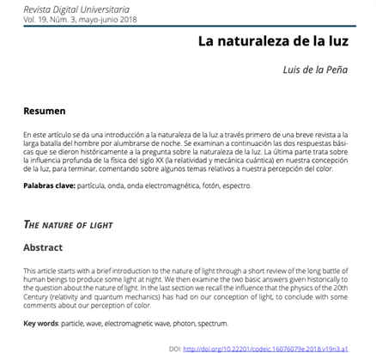
http://www.revista.unam.mx/wp-content/uploads/v19_n3_a1-Luis-de-la-Peña.pdf

¿Qué puedes observar a simple vista? Se puede leer hasta arriba que proviene de una revista de una universidad. Tiene un resumen en español y en inglés, porque dice “abstract”. El título es breve y directo. No tiene imágenes ni colores.

Ahora, ¿qué observas en esta otra imagen de otra fuente?

Esta otra fuente tiene una portada muy colorida. Muestra la imagen de un arcoíris y una lupa. El tipo de letra y los colores de éstas son diferentes.

Con los elementos que acabas de revisar, ¿podrías saber cuál fuente está dirigida a un público general y cuál a un público especializado?

La primera fuente está dirigida a un público especializado y la segunda, a uno general. Al fijarte en el diseño y la manera como se organiza la información, se puede determinar quién es el público al que va dirigido. Por lo tanto, ese es el primer consejo que se te da para determinar si consultar o no una fuente, identificar a qué público va dirigido, y, por lo tanto, si es adecuada para el propósito de tu investigación. Porque si es un estudio especializado, quizá cueste trabajo entenderlo. O lo contrario, si fuera un libro para niños, puede que no tenga el nivel que se requiere. Esto, lleva al siguiente consejo, fijarte si la información es demasiado general o más específica, pero sobre todo si es adecuada para el trabajo que vas a realizar.

Pero, ¿te tienes que fijar en algo más, que la portada o la primera hoja?

La respuesta es sí, es importante leer ciertos apartados. Por ejemplo, la primera fuente es un artículo de revista, por eso tiene un resumen al inicio, el cual guía a los lectores sobre la información que contiene. Pon mucha atención. El texto dice así:

"En este artículo se da una introducción a la naturaleza de la luz a través primero de una breve revista a la larga batalla del hombre por alumbrarse de noche. Se examinan a continuación las dos respuestas básicas que se dieron históricamente a la pregunta sobre la naturaleza de la luz. La última parte trata sobre la influencia profunda de la física del siglo XX (la relatividad y mecánica cuántica) en nuestra concepción de la luz, para terminar, comentando sobre algunos temas relativos a nuestra percepción del color".

Como verás la información que se presenta en este artículo es específica y especializada en la disciplina, por lo cual se considera que tiene un nivel elevado para el propósito de la investigación del primo de Andrés.

¿Y cómo hacer este análisis con la segunda fuente si no tiene resumen?
Con respecto a esta segunda fuente, ésta cuenta con otras secciones, como la contraportada o el índice, ya que se trata de un libro. Al revisarlas, el lector se dará una idea sobre el contenido. Revisar estas secciones permitirá identificar el tema principal de las fuentes al considerar cómo es presentado, qué es lo más relevante del tema. Todo esto con el fin de ir armando la investigación.

Un elemento que no se debe pasar por alto, y volviendo un poco al principio de esta emisión, es dar el crédito a los autores de los textos consultados. Así que no hay que dejar pasar el reconocimiento que se merecen.

Pero, ¿cómo se puede hacer?

Esto lo puedes hacer por medio de las referencias, que es otro elemento importantísimo dentro de la construcción de tu trabajo. Hay múltiples maneras de hacer referencias. Aquí revisarás algunos ejemplos muy comunes. El asunto es ser consistente con los datos que presentas.

Los tipos de referencia más utilizadas son las referencias bibliográficas que se elaboran para registrar la información obtenida de libros, enciclopedias o diccionarios.

Observa el siguiente ejemplo de referencia bibliográfica. ¿Cuáles datos presenta y en qué orden?

Primero va el autor; luego, el año de publicación; después, el título en cursiva, país, y finalmente, la editorial.
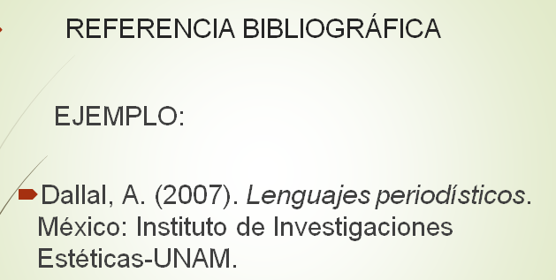

Ahora, revisa la referencia hemerográfica; esta ficha es elaborada cuando obtienes la información de periódicos, revistas y folletos. El orden en que se colocan los datos de estas publicaciones es autor, fecha de publicación, título del artículo, título de la publicación en cursiva, páginas.

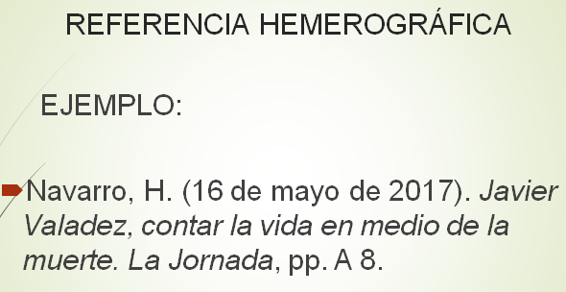

Como en los ejemplos anteriores, debes seguir el orden que se acaba de explicar.

Revisa a continuación la referencia electrónica. Esta es elaborada cuando obtienes la información de una página de internet.

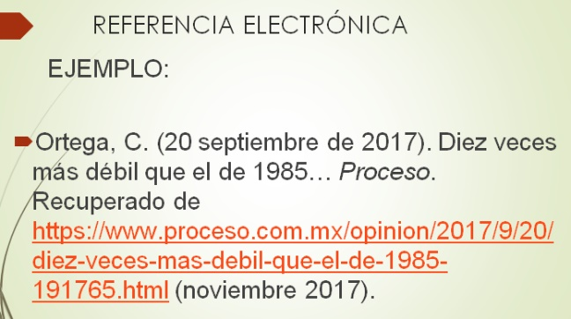

Por lo regular la referencia contiene el autor, año y título del documento, el nombre del sitio de dónde se obtuvo (en caso de haber), la URL (dirección web) y la fecha en la que el sitio fue consultado (mes y año).

Y las referencias de materiales audiovisuales que se elaboran cuando las fuentes son videográficas, audiográficas o iconográficas. Observa los siguientes ejemplos.

El primer ejemplo es de una película; el segundo, de un programa de televisión, y el tercero, de un video.

Hasta aquí te habrás dado cuenta de la importancia de las fuentes de consulta y del reconocimiento que se debe hacer a los autores por medio de las referencias. De hoy en adelante se sugiere que en todos tus trabajos de investigación incluyas estos elementos.

Ahora se hablará de otro elemento que no debe faltar en un trabajo de investigación, como la monografía. Este elemento son las citas.

¿Citas? ¿Qué es una cita?

Cada vez que utilizas ideas de otros autores en tus trabajos de investigación, se les debe dar crédito. Cuando lo haces, estas citando. Así, citar algo significa dar crédito a una idea, pensamiento o frase. Si agregas a tu monografía una frase de alguien reconocido, deberás mencionar al autor original. Si no lo hicieras estarías hablando de un plagio.

¿Qué es un plagio?

Es un robo de información, y este acto podría tener consecuencias, tanto académicas como jurídicas.
Así es, así que hay que tener mucho cuidado con esto. Pero, ¿entonces para qué citar?

A continuación, se mencionará por qué es importante citar en un trabajo de investigación:

- Para ampliar un texto.
- Reforzar o aclarar una idea.
- Argumentar o referir a las fuentes en las que está fundamentado el trabajo.
- Remitir a otras secciones del texto.
- Iniciar una discusión.
- Dar una definición.

¿Qué es lo que puedes citar?

- Las ideas, opiniones o teorías de otra persona.
- Cualquier dato, estadística, gráfica e imagen.
- Cualquier referencia a las palabras de otra persona.
- El parafraseo de las palabras de otra persona.

Las citas sustentan y dan mucho más valor a tu trabajo, ya que es una forma de fundamentarlo a través de las ideas de un autor ya reconocido. Conoce cuáles son los tipos de citas que puedes utilizar para tu trabajo. Para que la información te quede más clara observa algunos ejemplos de los tipos de citas.

Cita textual o directa.
En esta cita se debe transcribir el texto palabra por palabra y ponerlo entre comillas, acompañado de los datos del autor.

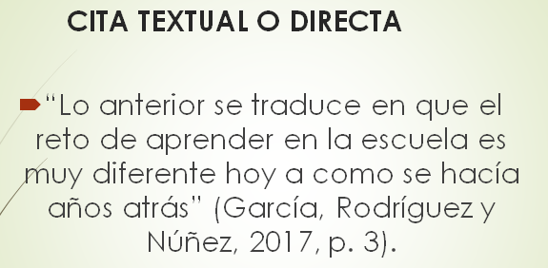

Como en el ejemplo, de arriba, donde se observa la cita entre comillas, seguida del autor, el año de publicación y la página; todo entre paréntesis.

Cita no textual o indirecta.
La cual consiste en un resumen breve o parafraseado de una parte del texto o de todo el texto.

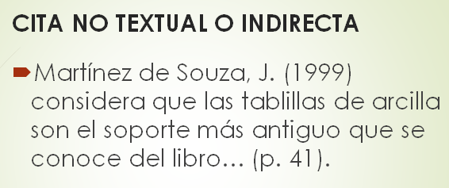

En el ejemplo, se ve que no lleva comillas, quizás ese sea el rasgo distintivo, aunque sí se indican los datos de publicación, como el autor, año y página.

Cita de cita.
Es cuando se menciona un texto citado por otro autor y del que no se ha conseguido el original; esta cita debe contener la expresión “citado por”.

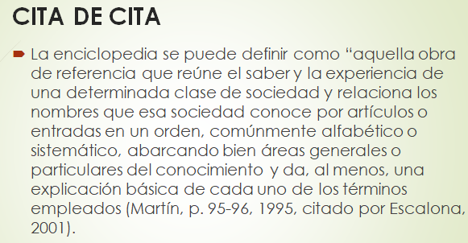

En este ejemplo, puedes ver que al final se indica: “…citado por Escalona 2001”.
Con todo lo que ya se explicó, te puede quedar más claro por qué es importante consultar y citar fuentes de información cuando se realiza una investigación. No hacerlo restará valor a tu texto, como le pasó a la monografía que redactó el primo de Andrés. Por eso, es muy importante lo que has visto hasta ahora en esta sesión.

Ahora, reflexiona un poco.

Es común encontrarse trabajos de investigación, tareas de clase etc., sin ninguna cita o referencia bibliográfica que te indique de dónde ha obtenido la información el estudiante. Muchos de ellos consideran que el citar autores demostraría que su texto no es totalmente original, restando mérito a su trabajo, o simplemente no le dan ninguna importancia a incluir en sus trabajos estos elementos indispensables en toda investigación.

Nada más lejos de la realidad. Un buen trabajo científico, en este caso, la monografía, es aquel que se encuentra bien documentado.

El correcto uso de las citas y de las referencias bibliográficas, hemerográficas y electrónicas, incluidas al final del trabajo, demuestran la honradez del estudiante en reconocer que el trabajo no sólo ha salido de su mente, si no también que ese alumno se ha documentado, ha leído las principales aportaciones de personas conocedoras del tema, y que, por tanto, el documento ha sido producto de un cuidadoso estudio.

Ahora, se realizará una última actividad. Se mostrarán tres ejemplos de referencias. A partir de los datos que presentan, tu deberás reconocer qué tipo de material se consultó en cada caso. ¿Estás lista o listo?

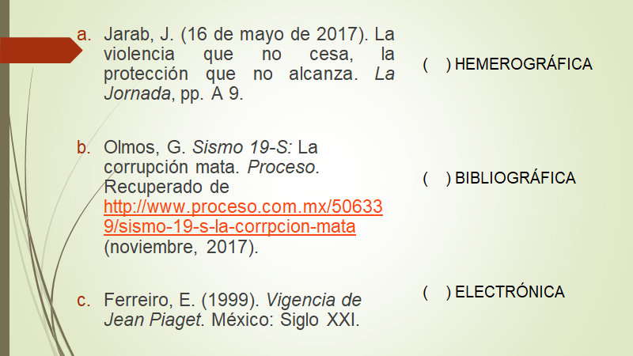

Ya tienes tus respuestas.

La primera con el inciso a, en ella se cita la fecha de publicación con el día, mes y año. También está el nombre de un periódico, pero no se indica alguna dirección electrónica. Así que, es una referencia hemerográfica.

La siguiente con el inciso b, en este caso sí se indica la dirección de donde se obtuvo la fuente, además de la fecha de consulta. Esta es una referencia electrónica.

La última con el inciso c, aquí se identifica el lugar de publicación y la editorial. Esta es una referencia bibliográfica.

Se espera que hayan coincidido tus respuestas. Como te habrás dado cuenta, hay datos que se comparten, como el autor, el título o el año de publicación. Los restantes son los datos, que distinguen a un tipo de material de otro.

Ahora se sintetizarán cuáles son los principales motivos para utilizar fuentes de consulta y citar los textos investigados en la elaboración de su monografía. Estos puntos son:

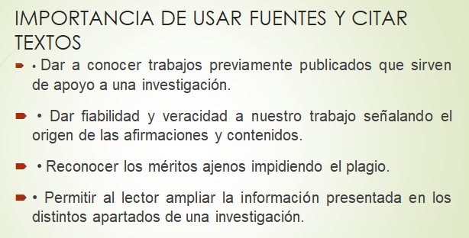

Se te invita a que entres en el maravilloso mundo de la investigación y todo lo que esto implica. Conoce, pregunta, observa y analiza.

Has concluido el tema del día de hoy.

El reto de hoy:

Se recomienda que te apoyes en tu libro de texto de Lengua Materna, ubicando en el índice el aprendizaje esperado: “Escribe una monografía”, en específico la sección dedicada a trabajar cómo "Consultar y citar diversos tipos de fuentes para obtener información"; desarrolla las actividades que ahí se piden con la ayuda y guía de tu maestra o maestro, quién mejor que ellos para apoyarte en la construcción de este conocimiento.

¡Buen trabajo!

Gracias por tu esfuerzo.

Para saber más:
Lecturas

https://libros.conaliteg.gob.mx/secundaria.html

